Máy gặt loại nhỏ

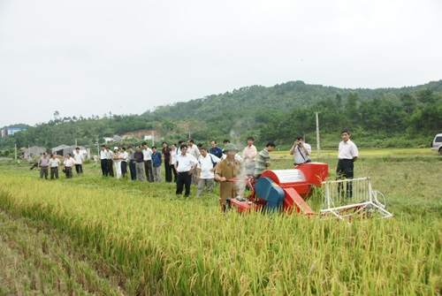
Thông tin sản phẩm
Giá | Call
Hãng sản xuất | Đài loan

Máy gặt đập liên hợp VNAGR-GDLH1000
Máy gặt lúa liên hợp VNAGR-GĐLH1000
Thông số kỹ thuật
- Động cơ 8hp
- Chiều rộng cắt 1000mm
- Trọng lượng máy 178kg
- Năng suất 30 phút/sào
- Độ lún cho phép đến 350mm
- Tỷ lệ hao hụt <3%
- Tỷ lệ lẫn tạp chất <7%

